
INSTRUKCJA OBSŁUGI – PL
IN 20068 Spinningowy Rower Treningowy inSPORTline inCondi S800i
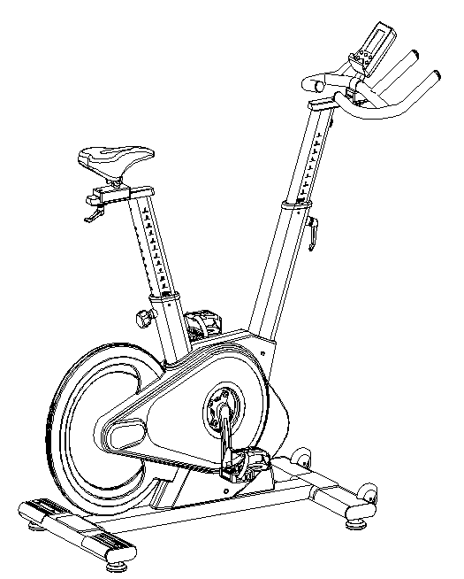
SPIS TREŚCI:
INSTRUKCJE BEZPIECZEŃSTWA 3
WAŻNE UWAGI 4
LISTA CZĘŚCI 4
SCHEMAT 7
MONTAŻ 8
KONSOLA 10
UŻYTKOWANIE 15
PRAWIDŁOWA POSTAWA CIAŁA 16
INSTRUKCJE DOTYCZĄCE ĆWICZEŃ 16
KONSERWACJA 17
PRZECHOWYWANIE 17
WAŻNE UWAGI 17
OCHRONA ŚRODOWISKA 18
WARUNKI GWARANCJI, ZGŁOSZENIA GWARANCYJNE 19

INSTRUKCJE BEZPIECZEŃSTWA
- Aby zapewnić najlepsze bezpieczeństwo ćwiczącemu, regularnie sprawdzaj urządzenie pod kątem uszkodzeń i zużytych części.
- Jeśli przekażesz urządzenie innej osobie lub zezwolisz innej osobie na jej używanie, upewnij się, że ta osoba zna instrukcje użytkowania oraz instrukcję bezpieczeństwa.
- Tylko jedna osoba powinna używać urządzenia jednocześnie.
- Przed pierwszym użyciem upewnij się, że wszystkie śruby i inne połączenia są odpowiednio dokręcone i mocno osadzone.
- Przed rozpoczęciem treningu usuń wszystkie ostre przedmioty wokół ćwiczącego.
- Używaj urządzenia do ćwiczeń, tylko jeśli działa ono bez zarzutu.
- Każda uszkodzona lub zużyta część musi zostać natychmiast wymieniona lub naprawiona. Sprzęt nie może być dłużej używany, dopóki nie zostanie prawidłowo konserwowany i naprawiony.
- Rodzice i inne osoby nadzorujące powinny być świadome swojej odpowiedzialności ze względu na sytuacje, które mogą powstać z powodu naturalnego instynktu dzieci podczas zabawy i zainteresowania eksperymentowaniem.
- Jeśli pozwolisz dzieciom korzystać z tego ćwiczenia, pamiętaj, aby wziąć pod uwagę i ocenić ich stan psychiczny i fizyczny oraz rozwój, a przede wszystkim ich temperament. Dzieci powinny korzystać z urządzenia do ćwiczeń tylko pod nadzorem osoby dorosłej i być pouczone o prawidłowym użytkowaniu urządzenia. Urządzenie nie jest zabawką.
- Upewnij się, że wokół urządzenia jest wystarczająco dużo wolnego miejsca. Ustaw je w odległości minimum 60 cm od najbliższej przeszkody.
- Aby uniknąć możliwych wypadków, nie pozwalaj dzieciom podchodzić do urządzenia bez nadzoru, ponieważ mogą je używać w sposób, do którego nie jest przeznaczone ze względu na ich zainteresowanie eksperymentowaniem oraz naturalny dziecięcy instynkt.
- Należy pamiętać, że niewłaściwe i nadmierne ćwiczenia mogą być szkodliwe dla zdrowia.
- Należy pamiętać, że pokrętła i inne mechanizmy regulacji nie powinny ograniczać ruchów ćwiczącego podczas treningu.
- Ustawiając urządzenie, upewnij się, że stoi ono stabilnie i że wszelkie nierówności podłogi są wyrównane.
- Regulowane części nie mogą ograniczać ani uniemożliwiać poruszania się użytkownika.
- Zawsze noś właściwe ubranie i buty, które są odpowiednie do ćwiczeń na urządzeniu. Ubrania muszą być zaprojektowane w taki sposób, aby nie zostały złapane przez jakąkolwiek część urządzenia ze względu na ich formę (na przykład długość). Pamiętaj, aby nosić odpowiednie buty odpowiednie do ćwiczeń, mocno podpierające stopy i wyposażone w antypoślizgową podeszwę.
- Przed rozpoczęciem jakiegokolwiek programu ćwiczeń skonsultuj się z lekarzem. Może udzielić Ci właściwych wskazówek i porad dotyczących indywidualnej intensywności treningu, a także rozsądnych nawyków żywieniowych.
- Rower spinningowy nie posiada biegu jałowego. Pedały będą się poruszać, jeśli koło zamachowe obraca się.
- Jeśli nie używasz roweru spinningowego, zwiększ opór do maksimum, aby zapobiec poruszeniu się koła zamachowego.
- Maksymalna waga użytkownika: 150 kg
- Kategoria: HC do użytku domowego zgodnie z EN 957
- Spełnia normy: EN ISO 20957-1:2013, EN 957-10:2005

WAŻNE UWAGI
- Złóż urządzenie zgodnie z instrukcją montażu i upewnij się, że używasz tylko części konstrukcyjnych dostarczonych wraz z urządzeniem. Przed montażem upewnij się, że zawartość dostawy jest kompletna, odwołując się do listy części instrukcji montażu i obsługi.
- Ustaw urządzenie w suchym i równym miejscu i zawsze chroń go przed wilgocią. Jeśli chcesz zabezpieczyć miejsce szczególnie przed punktami nacisku, zanieczyszczeniem itp., zaleca się umieszczenie pod urządzeniem odpowiedniej, antypoślizgowej maty.
- Ogólna zasada jest taka, że ​​urządzenia treningowe nie są zabawkami. Dlatego mogą z nich korzystać wyłącznie odpowiednio przeszkolone lub poinstruowane osoby.
- Natychmiast przerwij ćwiczenie w przypadku zawrotów głowy, nudności, bólu w klatce piersiowej lub jakichkolwiek innych objawów fizycznych. W razie wątpliwości natychmiast skonsultuj się z lekarzem.
- Dzieci, osoby niepełnosprawne i upośledzone powinny korzystać z urządzenia tylko pod nadzorem i w obecności innej osoby.
- Upewnij się, że Twoje części ciała i innych osób nigdy nie znajdują się zbyt blisko ruchomych części urządzenia podczas jego używania.
- Podczas regulacji regulowanych części, upewnij się, że są odpowiednio ustawione i zwróć uwagę na odpowiednio zaznaczoną, maksymalną pozycję regulacji, na przykład wspornika siodełka.
- Nie ćwicz bezpośrednio po posiłku!
- OSTRZEŻENIE! System monitorowania tętna może nie być dokładny. Przeciążenie podczas treningu może spowodować poważne obrażenia lub śmierć. Jeśli poczujesz dyskomfort, natychmiast przerwij ćwiczenie!

LISTA CZĘŚCI
NR | Nazwa | Ilość | Parametry
1 L/R | Pedały (L- lewy, R – prawy) | 1
2 | Zaślepka 3 | 4 | 120*40*35
3 | Śruba 1 | 4 | M10*30
4 | Tylny stabilizator | 1
5 | Podkładka płaska | 4 | Φ10
6 | Przednia osłona | 2 | 160*128*3
7 | Śruba 1 | 4 | ST4.8*19
8 | Śruba 2 | 2 | M8*40
9 | Łożyska | 4 | 60ZZ
10 | Sztyca | 1
11 | Podkładka płaska 4 | 1 | Φ12
12 | Profil przesuwny siodełka | 1
13 | Siodełko | 1
14 | Nóżki | 4 | M16*25
15 | Przedni stabilizator | 1
16 | Rama główna | 1
17 | Słupek kierownicy | 1
18 | Kierownica | 1
19 | Tuleja plastikowa | 2 | 80*40*1,5
20 | Trzpień zabezpieczający | 2
21 | Śruba | 2 | M6*54
22 | Nakrętka | 3 | M6
23 | Uszczelka | 2 | Φ16* Φ6
24 | Pokrętło w kształcie litery L | 1 | M10*25
25 | Podkładka płaska 1 | 2 | M8*16
26 | Pokrętło w kształcie litery L | 2 | M12*1,25
27 | Śruba 3 | 4 | M8*16
28 | Nakrętka | 4 | M12*1,25
29 | Zaślepka korby | 2 | Φ28*6,5
30 | Pokrętło 1 | 1 | M16*35
31 | Nakrętka | 6 | M8
32 | Tuleja | 2 | Φ10* Φ6,2*8,5
33 | Lewa korba | 1 | 170*15
34 | Śruba 4 | 4 | M3*6
35 | Łożyska | 4 | 6004ZZ
36 | Prawa korba | 1 | 170*15
37 | Podkładka sprężynowa 1 | 2 | Φ5
38 | Nakrętka | 2 | M20*1,0
39 | Koło zamachowe | 1 | Φ453*29 (20 kg)
40 | Oś koła zamachowego | 1 | Φ25*170
41 | Śruba 1 | 12 | ST4,2*19
42 | Śruba 2 | 5 | ST4,,2*19
43 | Śruba 5 | 2 | ST4,8*19
44 | Zewnętrzna osłona łańcucha | 1 | 945*515*96,5
45 | Wewnętrzna osłona łańcucha | 1 | 15*8,2*1320
46 | Oś | 1 | Φ20*172
47 | Długi pręt mocujący | 1 | Φ25* Φ20,2*41,2
48 | Krótki pręt mocujący | 1 | Φ25* Φ20,5*9
49 | Wewnętrzna osłona łańcucha | 1 | 945*515*107
50 | Pas | 1 | 5PK51
51 | Koło pasowe | 1 | Φ235*21
52 | Koła transportowe | 2 | Φ69*23
53 | Przewód napinający | 1 | P= 250
54 | Sprężyna | 1 | Φ1,2*50
55 | Górny suwak | 1 | 60*26*60
56 | Dolny suwak | 1 | 26*18*100
57 | Podkładka sprężynowa 2 | 2 | Φ6
58 | Podkładka płaska 4 | 4 | Φ5
59 | Śruba 10 | 3 | M6*20
60 | System hamulcowy | 1
61 | Magnes | 6 | 28*20*3
62 | Pręt mocujący | 1 | Φ25* Φ20,2*48,2
63 | Tuleja | 1 | 45*25*9
64 | Zaślepka | 1 | 100*50*2
65 | Nakrętka 1 | 1 | M20*1,0
66 | Uchwyt | 1
67 | Konsola | 1 | SM2531
68 | Śruba 3 | 4 | M5*8
69 | Czujnik | 1 | P=350
70 | Kabel 1 | 1 | L=850 mm, 9P
71 | Podkładka płaska 3 | 2 | Φ6
72 | Kabel 3 | 1 | L= 950 mm, 9 P
73 | Przewód czujnika | 1 | L= 150 mm, 9P
74 | Śruba 3 | 4 | M5*10
75 | Śruba 6 | 2 | M3*10
76 | Górna pokrywa | 1 | 90*33*6
77 | Dolna pokrywa | 1 | 90*33*7,5

SCHEMAT

MONTAŻ
- • Upewnij się, że masz wystarczająco dużo wolnego miejsca do montażu.
- • Upewnij się, że masz wszystkie niezbędne narzędzia.
- • Upewnij się, że masz wszystkie części.
KROK 1
Przymocuj przedni stabilizator (15) do ramy głównej (16) za pomocą 2 podkładek (5) i 2 śrub (3).
Przymocuj tylny stabilizator (4) do ramy głównej (16) za pomocą 2 podkładek (5) i 2 śrub (3).
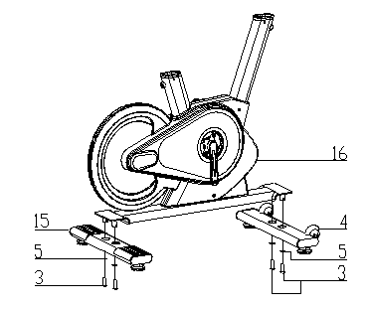
KROK 2
Przymocuj sztycę (10) do ramy głównej (16). Następnie przymocuj profil przesuwny siodełka (12) do wspornika siodełka (10) i zabezpiecz go podkładką (25) i pokrętłem (26). Wyreguluj wysokość siedziska za pomocą śruby (30). Ustaw prawidłową wysokość dopiero po zmontowaniu roweru. Przymocuj siedzisko (13) do wspornika siedzenia (12) za pomocą śrub znajdujących się pod siedzeniem.
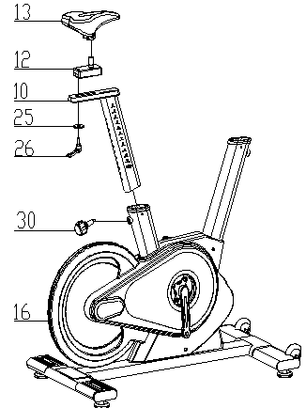
KROK 3
Poluzuj pokrętło (24) i przymocuj wspornik kierownicy (17) do ramy głównej (16) i zabezpiecz pokrętłem (24). Następnie przymocuj kierownicę (18) do wspornika kierownicy za pomocą śrub (26) i pokrętła (19).
OSTRZEŻENIE: Prawidłowo dokręć kierownicę.
Przymocuj konsolę (67) do uchwytu konsoli (18) za pomocą 4 śrub (68) i podłącz kable (A1, A2, A3, A4)
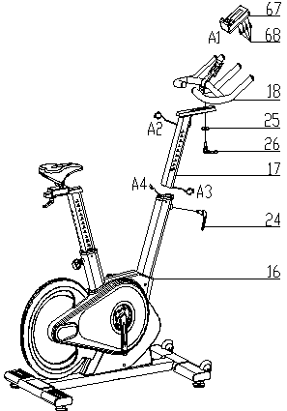
KROK 4
Przymocuj pedały (1L i 1R), które są oznaczone L - Lewy, R - Prawy. Przymocuj prawy pedał do prawej korby zgodnie z ruchem wskazówek zegara, przymocuj lewy pedał do lewej korby w lewo.
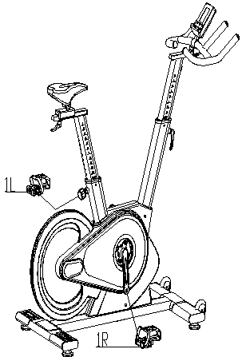
Możesz dostosować opór urządzenia za pomocą konsoli.

KONSOLA
Wyświetlacz
TIME (CZAS) | Wyświetla czas treningu  Zakres: 0:00 – 99:59
SPEED (PRĘDKOŚĆ) | Wyświetla prędkość  Zakres: 0.0 – 99.9
DISTANCE (ODLEGŁOŚĆ) | Wyświetla odległość  Zakres: 0.0 – 99.9
CALORIES (KALORIE) | Spalone kalorie  Zakres: 0 – 999
PULSE (TĘTNO) | Tętno  Sygnał dźwiękowy po osiągnięciu celu
RPM (LICZBA OBROTÓW NA MINNUTĘ) | Liczba obrotów na minutę  Zakres: 0 - 999
MANUAL (PROGRAM RĘCZNY) | Program ręczny
PROGRAM (PROGRAM) | X4 beginner – dla początkujących, X4 advanced – dla zaawansowanych i X4 sport (program sport)
CARDIO (KARDIO) | Tętno docelowe

PRZYCISKI
UP (W GÓRĘ) | Zwiększ obciążenie  Nawigacja ustawień
DOWN (W DÓŁ) | Zmniejsz obciążenie  Nawigacja ustawień
MODE | Potwierdź wybór
RESET | Resetowanie całkowite: Przytrzymaj przez 2 sekundy, konsola uruchomi się ponownie. Return: Powrót do menu głównego
START / STOP | Rozpocznij / Zatrzymaj program
RECOVERY | Test pracy serca

URUCHOMIENIE
Po włączeniu wszystkie dane są wyświetlane przez 2 sekundy (Rys. 1). Następnie wyświetlana jest średnica koła i jednostka (Rys. 2). Następnie konsola przechodzi w tryb gotowości.
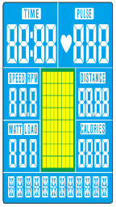 | 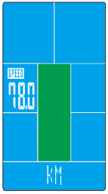
Pic. 1 | Pic. 2

WYBÓR PROGRAMU
W trybie czuwania za pomocą przycisków W GÓRĘ i W DÓŁ wybierz: Manual - Beginner - Advance - Sports - Cardio. Jeśli naciśniesz START bez ustawienia, konsola uruchomi się i rozpocznie odliczanie.
TRYB RĘCZNY
Użyj przycisków nawigacyjnych UP (W GÓRĘ) i DOWN (W DÓŁ), aby wybrać PROGRAM MANUALNY i naciśnij MODE, aby potwierdzić.
Użyj klawiszy nawigacyjnych W GÓRĘ i W DÓŁ, aby ustawić TIME, DISTANCE, CALORIES, PULSE i potwierdź przyciskiem MODE.
Naciśnij START / STOP, aby włączyć program. Użyj UP i DOWN, aby ustawić LOAD (OBCIĄŻENIE) (poziomy 1-13).
Naciśnij przycisk START / STOP, aby zatrzymać program. Użyj RESET, aby powrócić do menu głównego.
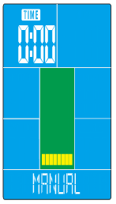 | 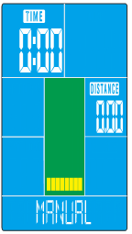 | 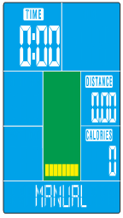 | 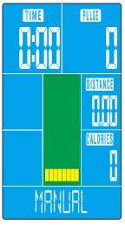
Pic. 3 | Pic. 4 | Pic. 5 | Pic. 6

TRYB POCZĄTKUJĄCY
Użyj klawiszy nawigacyjnych W GÓRĘ i W DÓŁ, aby wybrać BEGGINER MODE i naciśnij MODE, aby potwierdzić.
Użyj przycisków nawigacji W GÓRĘ i W DÓŁ, aby wybrać BEGGINER 1-4 (Rys. 7) i naciśnij MODE, aby potwierdzić.
Użyj przycisków nawigacji W GÓRĘ i W DÓŁ, aby ustawić czas i uruchomić program za pomocą START / STOP.
Użyj UP i DOWN, aby dostosować obciążenie.
Naciśnij przycisk START / STOP, aby zatrzymać program. Użyj RESET, aby powrócić do menu głównego.
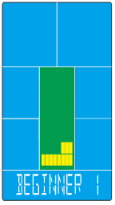 | 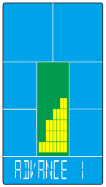
Pic. 7 | Pic. 8

TRYB DLA ZAAWANSOWANYCH
Użyj przycisków nawigacji W GÓRĘ i W DÓŁ, aby wybrać TRYB ADVANCE i naciśnij MODE, aby potwierdzić.
Użyj przycisków nawigacji W GÓRĘ i W DÓŁ, aby wybrać ADVANCE MODE (PROGRAM DLA ZAAWANSOWANYCH) 1-4 (Rys. 8) i potwierdź przyciskiem MODE.
Użyj przycisków nawigacji W GÓRĘ i W DÓŁ, aby ustawić czas i uruchomić program za pomocą START / STOP.
Użyj UP i DOWN, aby dostosować obciążenie.
Naciśnij przycisk START / STOP, aby zatrzymać program. Użyj RESET, aby powrócić do menu głównego.
TRYB SPORTOWY
Użyj klawiszy nawigacyjnych W GÓRĘ i W DÓŁ, aby wybrać SPORTS MODE (TRYB SPORTOWY) i potwierdź przyciskiem MODE.
Użyj przycisków nawigacji W GÓRĘ i W DÓŁ, aby wybrać TRYB SPORTOWY 1-4 (Rys. 9) i naciśnij MODE, aby potwierdzić.
Użyj przycisków nawigacji W GÓRĘ i W DÓŁ, aby ustawić czas i uruchomić program za pomocą START / STOP.
Użyj UP i DOWN, aby dostosować obciążenie.
Naciśnij przycisk START / STOP, aby zatrzymać program. Użyj RESET, aby powrócić do menu głównego.
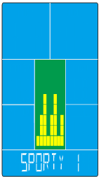 | 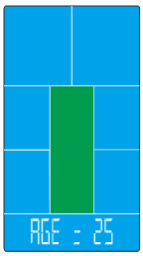
Pic. 9 | Pic. 10

TRYB KARDIO
Użyj klawiszy nawigacyjnych W GÓRĘ i W DÓŁ, aby wybrać CARDIO i potwierdź przyciskiem MODE. (Rys. 10)
Użyj przycisków nawigacyjnych W GÓRĘ i W DÓŁ, aby ustawić WIEK (AGE), a następnie wybierz 55%, 75%, 90% lub ustaw własną wartość i potwierdź przyciskiem MODE.
Użyj przycisków nawigacji W GÓRĘ i W DÓŁ, aby ustawić CZAS (TIME) i potwierdź przyciskiem MODE.
Naciśnij przycisk START / STOP, aby zatrzymać program. Użyj RESET, aby powrócić do menu głównego.
Jeśli przez 6 sekund nie zostanie wykryte tętno, na wyświetlaczu pojawi się PULSE INPUT.
TRYB RECOVERY
Po ćwiczeniach przytrzymaj czujniki tętna lub przymocuj pas piersiowy. Po wykryciu pulsu naciśnij przycisk RECOVERY. Wszystkie funkcje zostaną zatrzymane z wyjątkiem TIME. Odliczanie rozpoczyna się od 00:60 do 00:00 (Rys. 11). Po zakończeniu odliczania wynik jest wyświetlany od F1 do F6. F1 jest najlepszym wynikiem, F6 to najgorszy wynik. Naciśnij ponownie RECOVERY, aby powrócić do menu.
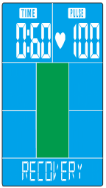 | 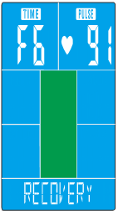
Pic. 11 | Pic. 12

PODŁĄCZENIE USB
Konsola posiada złącze USB, które można wykorzystać do ładowania telefonu.
APLIKACJA iCONSOLE
Konsola ma wbudowany moduł Bluetooth.
Pobierz aplikację iCONSOLE + na swój telefon komórkowy lub tablet z App Store lub Google Play.
Włącz Bluetooth na urządzeniu inteligentnym i sparuj z konsolą. Hasło: 0000
SOUND SIGNALS
Sygnał dźwiękowy - jeden krótki | Potwierdzenie operacji
Sygnał dźwiękowy – dwa krótkie | Nieprawidłowe działanie
Sygnał dźwiękowy – dwa krótkie co sekundę | Osiągnięto wartość docelową
Sygnał dźwiękowy – 6 krótkich | Program CARDIO, program jest wymuszony
Sygnał dźwiękowy – dwa krótkie co sekundę | Jeśli PULSE przekracza wartość

UWAGI:
- Jeśli konsola nie działa, spróbuj ją ponownie uruchomić.
- Jeśli konsola jest podłączona przez Bluetooth, wyświetlacz konsoli wyłącza się
- Wyłącz Bluetooth i uruchom ponownie konsolę, aby włączyć wyświetlacz
- Konsola może ładować inteligentne urządzenia 9 V 1,3 A lub wyższe.

UŻYTKOWANIE
Ćwiczenia na rowerze spinningowym opierają się na bardzo prostych ruchach, ale z pewnością się w nich zakochasz. Dzięki tej łatwości, ćwiczenia na rowerze spinningowym mogą wykonywać osoby starsze. Przed ćwiczeniami należy dostosować wysokość siodełka. Ważne jest, abyś siedział wygodnie. Siodło rowerowe musi być tak ustawione, aby podczas siedzenia można było trzymać ergonomicznie ukształtowane uchwyty. Nie powinieneś mieć w pełni wyciągniętych rąk. Możesz uszkodzić mięśnie.
Aby zapewnić wygodne ćwiczenia, postaw stopy na pedałach. Obecnie wszystkie nowoczesne pedały są wyposażone w paski do mocowania i stabilizowania stopy. Ważne jest, aby stopa była pewnie i bezpiecznie ustawiona podczas ćwiczeń.
Podstawą ćwiczeń na rowerze jest to, że nogi poruszają się po określonej ścieżce eliptycznej. Ten ruch jest bardzo podobny do jazdy na tradycyjnym rowerze. Podczas ćwiczeń na rowerze treningowym po prostu usiądź na siodełku o odpowiedniej wysokości, trzymaj stopy mocno w pedałach, trzymaj ergonomicznie ukształtowane uchwyty i ćwicz.
Zaleca się na początku wybrać niższe obciążenie. Jeśli ćwiczysz w regularnych odstępach czasu na rowerze treningowym, możesz stopniowo zwiększać obciążenie. Możesz zwiększyć obciążenie stopniowo przez tydzień lub dwa tygodnie. Wybranie dużego obciążenia podczas rozpoczęcia treningu może prowadzić do szybkiego zmęczenia i uszkodzenia mięśni..
Podczas ćwiczeń ważne jest, aby wybrać odpowiednie obciążenie i właściwe tempo. Nie zaleca się wybierania wysokiego tempa od samego początku. Zwiększ tempo po około tygodniu regularnych ćwiczeń. Wysokie tempo nie jest równoznaczne z szybszym spalaniem kalorii. Prawidłowe spalanie kalorii znajduje odzwierciedlenie w odpowiednich i regularnych ćwiczeniach. Na początku ćwiczeń liczba spalonych kalorii może wydawać się niska, ale regularne i odpowiednie ćwiczenia są kluczem do osiągnięcia najlepszych wyników.
Ćwiczenia na rowerze spinningowym prowadzą również do powstawania mięśni. Służą głównie do wzmocnienia mięśni ud i łydek. Podczas ćwiczeń na rowerze poruszasz również pośladkami.
Jeśli chcesz ćwiczyć prawidłowo, nie należy zapominać o prawidłowym oddychaniu. W każdym ćwiczeniu zaleca się prawidłowe i regularne oddychanie. Ważne jest, aby utrzymywać regularne głębokie wdechy i wydechy. Regularne i prawidłowe oddychanie podczas ćwiczeń na rowerze spinningowym obejmuje intensywne ćwiczenia mięśni brzucha. Wskazane jest, aby ćwiczyć 30-35 minut po jedzeniu. Niezastosowanie się do tego może skutkować mniejszą ilością spalonych kalorii, a w starszym wieku prowadzić nawet do problemów z trawieniem.
Aby uzyskać najlepsze wyniki, należy również rozważyć dietę. Zaleca się rozpoczęcie dnia od jedzenia słodkich potraw i ciastek lub musli z mlekiem. Na obiad zaleca się spożywanie bardziej kalorycznego posiłku. Nie zapomnij o zupie. Wieczorem zaleca się lekkie posiłki. Jeśli chcesz poprawić swoje zdrowie, to nie tylko regularne ćwiczenia, ale cała dieta.
Ćwiczenia rowerowe to skuteczne ćwiczenie dla wszystkich zapracowanych osób. Ćwiczenia na rowerze spinningowym skutecznie wzmacniają mięśnie, zwłaszcza uda, łydki i pośladki. Regularne ćwiczenia mogą prowadzić do szczuplejszej sylwetki. Ćwiczenia polecane są nie tylko jako trening zimowy dla rowerzystów, ale także dla osób, które chcą spalić nadmiar kalorii. Regularne oddychanie, regularne ćwiczenia, rozsądne tempo i zrównoważona dieta mogą prowadzić do pożądanych rezultatów.

PRAWIDŁOWA POSTAWA CIAŁA
Podczas treningu utrzymuj ciało w pozycji pionowej. Podczas pedałowania nie należy całkowicie prostować nóg. Twoje kolana powinny być lekko zgięte, gdy do końca naciskasz pedał. Trzymaj głowę prosto z kręgosłupem, aby zminimalizować ból mięśni szyjnych i mięśni górnej części pleców. Zawsze ćwicz płynnie i rytmicznie.

INSTRUKCJE DOTYCZĄCE ĆWICZEŃ
Pomyślny trening rozpoczyna się od ćwiczeń rozgrzewających i kończy się ćwiczeniami wyciszającymi (relaksującymi). Ćwiczenia rozgrzewające powinny sprawić, że twoje ciało będzie gotowe do głównego treningu. Faza wyciszenia (cool-down) powinna chronić mięśnie przed urazami i skurczami. Wykonaj ćwiczenia rozgrzewające i cool-down, jak pokazano na poniższych rysunkach.

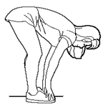 | Skłony w przód  Powoli pochyl się do przodu od pasa, rozluźniając plecy i ramiona, rozciągając się w kierunku palców. Sięgnij jak najdalej i przytrzymaj odliczając do 15. Ugnij lekko kolana.
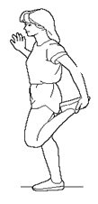 | Rozciąganie mięśni czworogłowych ud  Jedną ręką opierając się o ścianę dla równowagi, sięgnij za siebie i podnieś prawą stopę. Przyciągnij swoją piętę jak najbliżej pośladków. Przytrzymaj przez 30 odliczeń i powtórz z lewą stopą.
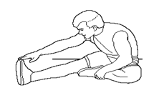 | Rozciąganie mięśni trójgłowych ud  Wyciągnij prawą nogę. Oprzyj podeszwę lewej stopy o prawe udo wewnętrzne. W miarę możliwości rozciągnij się w kierunku palca. Przytrzymaj odliczając do 15. Zrelaksuj się, a następnie powtórz z lewą nogą.
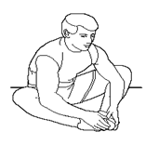 | Rozciąganie wewnętrzne ud  Usiądź ze złączonymi podeszwami stóp i kolanami skierowanymi na zewnątrz. Pociągnij stopy jak najbliżej pachwiny. Delikatnie pchnij kolana w kierunku podłogi. Przytrzymaj tak przez około 30-40 sekund.
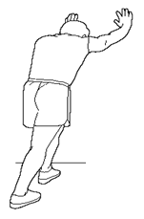 | Rozciąganie ścięgna Achillesa  Oprzyj się o ścianę. Postaw lewą nogę przed prawą, a ramiona do przodu. Trzymaj prawą nogę prosto, a lewą nogę na podłodze; następnie zegnij lewą nogę i pochyl się do przodu, przesuwając biodra w kierunku ściany. Przytrzymaj, a następnie powtórz po drugiej stronie odliczając do 15.
Etap ćwiczeń. Regularne ćwiczenia wzmocnią Twoje mięśnie. Podczas treningu utrzymuj tempo zgodnie z tabelą. Trening powinien zająć co najmniej 12 minut.
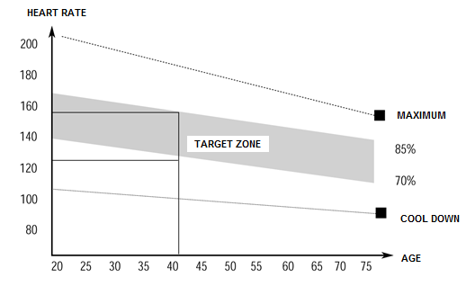
Następnie pozwól mięśniom się uspokoić, zmniejszając tempo przez około 5 minut. Następnie wykonaj ćwiczenia rozgrzewające. Trenuj regularnie co najmniej 3 razy w tygodniu.

KONSERWACJA
- Podczas montażu dokręć wszystkie śruby i ustaw rower w pozycji poziomej.
- Sprawdź śruby po 10 godzinach użytkowania.
- Wytrzyj pot po wysiłku. Wyczyść urządzenie ściereczką i delikatnym środkiem czyszczącym. Nie używaj rozpuszczalników ani agresywnych środków czyszczących na częściach plastikowych.
- W przypadku zwiększenia hałasu należy sprawdzić, czy wszystkie połączenia są prawidłowo dokręcone.
- Umieść produkt w czystym, wentylowanym i suchym pomieszczeniu..
- Nie wystawiaj urządzenia na bezpośrednie działanie promieni słonecznych.

PRZECHOWYWANIE
Przechowuj spinningowy rower treningowy w czystym i suchym miejscu. Upewnij się, że wyłącznik zasilania jest wyłączony, a rower nie jest podłączony do gniazda zasilania.

WAŻNE UWAGI
- Ten spinningowy rower treningowy podlega standardowym przepisom bezpieczeństwa i nadaje się tylko do użytku domowego. Jakiekolwiek inne użycie jest zabronione i może być niebezpieczne dla użytkowników. Nie ponosimy odpowiedzialności za obrażenia spowodowane niewłaściwym i niedozwolonym użytkowaniem urządzenia.
- Skonsultuj się z lekarzem przed rozpoczęciem treningu. Lekarz powinien ocenić, czy jesteś fizycznie zdolny do korzystania z urządzenia i ile wysiłku możesz wykonać. Nieprawidłowe ćwiczenie lub zmiana pozycji ciała może zaszkodzić zdrowiu.
- Uważnie przeczytaj poniższe wskazówki i zalecenia. Jeśli podczas wysiłku wystąpi ból, nudności, nierówny oddech lub inne problemy zdrowotne, natychmiast przerwij ćwiczenie. Jeśli ból utrzymuje się, należy natychmiast skontaktować się z lekarzem.
- Ten spinningowy rower treningowy nie nadaje się do celów zawodowych lub medycznych. Nie można go również używać do celów leczniczych.
- Czujnik tętna nie jest urządzeniem medycznym. Dostarcza jedynie przybliżonych informacji na temat średniego tętna, a każda sugerowana częstotliwość tętna nie jest medycznie wiążąca. Zgromadzone dane mogą nie zawsze być dokładne w odniesieniu do niekontrolowanych czynników ludzkich i środowiskowych.

OCHRONA ŚRODOWISKA
Po upływie okresu trwałości produktu lub jeśli ewentualna naprawa jest nieopłacalna, należy go usunąć zgodnie z lokalnymi przepisami przyjaznymi dla środowiska na najbliższym złomowisku.
Odpowiednia utylizacja zapewni ochronę środowiska i naturalnych źródeł. Co więcej, możesz pomóc chronić zdrowie ludzkie. Jeśli nie masz pewności co do prawidłowej utylizacji, poproś władze lokalne o uniknięcie naruszenia prawa lub sankcji.
Nie wkładaj baterii do śmieci domowych, ale oddaj je do recyklingu.

WARUNKI GWARANCJI, ZGŁOSZENIA GWARANCYJNE
Gwarant:
inSPORTline Polska
Ciemiętniki 19, 29-120 Kluczewsko
NIP: 6090063070, REGON: 260656756

Okres gwarancji rozpoczyna się od daty zakupu towaru przez klienta. Gwarancja udzielana jest w trzech wariantach:

- Gwarancja Domowa - Przeznaczona jest dla sprzętu wykorzystywanego do użytku prywatnego, nie komercyjnego przez Kupującego będącego konsumentem. (okres gwarancji: 24 miesiące).

- Gwarancja Pół-komercyjna - Przeznaczona jest dla sprzętu wykorzystywanego w hotelach, spa, szkołach, ośrodkach rehabilitacji, itp. (okres gwarancji: 12 miesięcy).

- Gwarancja Komercyjna - Przeznaczona jest dla sprzętu wykorzystywanego w hotelach, spa, szkołach, ośrodkach rehabilitacji, klubach fitness oraz siłowniach, itp. (okres gwarancji: 12 miesięcy).

Brak informacji o wariancie gwarancji, na dowodzie zakupu (fakturze lub paragonie), domyślnie oznacza Gwarancje Domową.

Gwarancja obejmuje usunięcie usterek, które w sposób dający się udowodnić wynikają z zastosowania wadliwych materiałów lub są wynikiem błędów produkcyjnych.
Gwarancja nie obejmuje czynności związanych z konserwacją, czyszczeniem, regulacją i ze skręcaniem połączeń śrubowych danego przedmiotu, do których to czynności zobowiązany jest Kupujący we własnym zakresie i na własny koszt.

Dowodem udzielenia gwarancji są niniejsze Warunki gwarancji wraz z oświadczeniem Gwaranta zawartym na dowodzie zakupu (fakturze lub paragonie). W celu realizacji uprawnień z gwarancji Kupujący winien okazać warunki gwarancji oraz dowód zakupu (paragon lub fakturę VAT). Gwarancja obowiązuje na terenie Polski.

Uprawnienia z gwarancji nie przysługują w przypadku:

- uszkodzenia mechanicznego, które powstało w transporcie produktu do Kupującego za pomocą firm transportowych. Kupujący jest zobowiązany do sprawdzenia towaru przy dostawie, w celu wykrycia ewentualnych uszkodzeń w transporcie. W przypadku wykrycia takiego uszkodzenia, Kupujący zobowiązany jest niezwłocznie poinformować podmiot sprzedający oraz sporządzić protokół szkody z przewoźnikiem (firmą kurierską/pocztową). W przypadku braku sporządzenia protokołu szkody Gwarant nie ponosi odpowiedzialności za szkody spowodowane przez firmy kurierskie/pocztowe.
- Uszkodzenia i zużycie takich elementów jak: linki, paski, wtyki, gniazdka, przełączniki, przyciski, baterie, przewody, elementy gumowe, pedały, uchwyty z gąbki, kółka, łożyska, tapicerka, rączki itp., chyba że ujawniona w tych elementach wada nie jest skutkiem naturalnego zużycia, a powstała z przyczyny tkwiącej w tym elemencie.
- Drobne, powierzchowne zarysowania, odbarwienia lub spękania powłoki kryjącej.
- Używania przez Kupującego, niezgodnych z instrukcją obsługi sprzętu, środków eksploatacyjnych lub czyszczących.
- Niewłaściwego zabezpieczenie sprzętu przez Kupującego przed działaniem czynników zewnętrznych tj. wilgoci, temperatury, kurzu, itp.
- Niestosowania przez Kupującego wymaganych (zgodnie z instrukcją obsługi) materiałów eksploatacyjnych.
- Przeróbek i zmian konstrukcyjnych, dokonywanych przez Kupującego lub inne osoby nieuprawnione do tego działania przez Gwaranta.
- Normalnego użytkowania (normalne zużycie części eksploatacyjnych).
- Uszkodzenia sprzętu na skutek nieprawidłowego montażu przez Kupującego lub osoby trzecie.

W przypadku zasadności zgłoszenia reklamacyjnego Gwarant zapewnia transport i usługę serwisową przedmiotu gwarancji.

W przypadku braku zasadności zgłoszenia reklamacyjnego Kupujący pokrywa koszty ewentualnego transportu i usługi serwisowej przedmiotu gwarancji.

W przypadku braku zasadności zgłoszenia reklamacyjnego Kupujący będzie mógł odebrać przekazany przedmiot w siedzibie Gwaranta lub zamówić usługę wysyłki danego przedmiotu na własny koszt.

W wyjątkowych przypadkach, aby zdiagnozować usterkę i stwierdzić zasadność zgłoszenia reklamacyjnego Gwarant może zażądać przygotowania sprzętu do odbioru. Odbiór ten może być dokonany przez firmę spedycyjną, wówczas Kupujący zobowiązany jest przygotować towar w sposób bezpieczny do odbioru. Kupujący wyda przedmiot sprzedaży bez zanieczyszczeń, w opakowaniu oryginalnym lub zastępczym pozwalającym na przetransportowanie przedmiotu sprzedaży w stanie bezpiecznym.

Gwarant zobowiązany jest ustosunkować się do zgłoszenia gwarancyjnego w terminie do 14 dni. Naprawa gwarancyjna zostanie wykonana w najkrótszym możliwym terminie. W wyjątkowych przypadkach, gdy naprawa przedmiotu sprzedaży będzie wymagać sprowadzenia niedostępnych w Polsce lub nietypowych części z zagranicy, termin może być wydłużony. Kupujący zostanie poinformowany o takiej sytuacji drogą mailową lub telefonicznie.

Gwarant zobowiązuje się do naprawy uszkodzonego sprzętu w przypadku zasadności zgłoszenia gwarancyjnego. Wymiana towaru na nowy możliwa jest jedynie w przypadku braku możliwości naprawy sprzętu i gdy wada przedmiotu sprzedaży jest istotna. Zwrot kwoty zakupu za sprzęt jest możliwy jedynie w przypadku braku możliwości naprawy i braku możliwości wymiany na nowy oraz gdy wada jest istotna.

Okresowe przeglądy techniczne sprzętu (dotyczy sprzętu przeznaczonego do użytku pół-komercyjnego oraz komercyjnego)

Po upływie 6 i 12 miesięcy obowiązywania gwarancji, Gwarant zaleca przeprowadzenie przeglądu technicznego sprzętu. Wszystkie części, które zostaną wymienione w trakcie okresowego przeglądu technicznego, zostaną użyte przez Gwaranta nieodpłatnie w ramach gwarancji ( poza częściami zużytymi w trakcie normalnego użytkowania). Kupujący zobowiązany jest jedynie do pokrycia kosztów przeglądu technicznego i dojazdu do klienta wg. indywidualnej wyceny.
Wiążącej wyceny dokonuje dział serwisowy Gwaranta.

Zgłoszenia gwarancyjne

W celu zgłoszenia reklamacyjnego należy przesłać FORMULARZ GWARANCYJNY za pomocą strony internetowej Gwaranta www.e-insportline.pl.
Formularz gwarancyjny powinien zawierać takie informacje jak:
Imię i Nazwisko / Numer telefonu / Adres / Dowód zakupu / Nazwa produktu / Opis Wady.

Klient zostanie poinformowany o zakończeniu i wyniku reklamacji przez e-mail lub telefonicznie.


inSPORTline Polska
Ciemiętniki 19, 29-120 Kluczewsko
Telefon: +48 510 275 999
E-mail: biuro@e-insportline.pl
NIP: 6090063070, REGON: 260656756

